****B1136** *Scheda creata il 27 agosto 2025***

****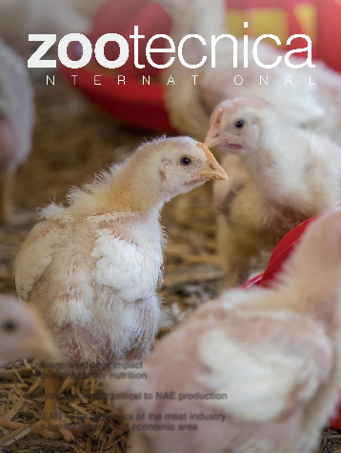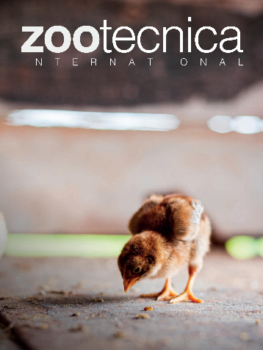****

***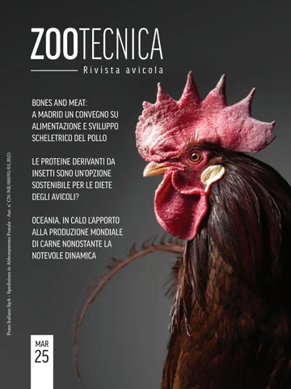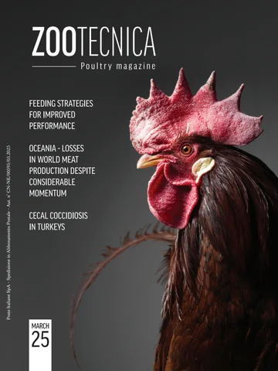****

****Descrizione storico-bibliografica****

**\*Zootecnica emiliana** : bollettino mensile d'informazione ad uso degli allevatori. - Anno 1, n. 1 (1 febbraio 1961)-anno 1, n. 11 (1 dicembre 1961). - Modena : Cooptip, 1961. – 1 volume : ill. ; 24 cm. ((Precede: numero unico (1 gennaio 1961). - MOD0348414

**\*Zootecnica** : bollettino d'informazione ad uso degli allevatori. - Anno 2, n. 1 (1/15 gennaio 1962)-anno 1, n. 1 (1 gennaio 1964). - Modena : Cooptip, 1962-1964. – 2 volumi : ill. ; 24 cm. ((Quindicinale, poi mensile. - Il complemento del titolo varia. - MOD0348413

**\*Zootecnica avicola** : notiziario mensile di tecnica avicola. - Anno 4, n. 2 (1 febbraio 1964)-anno 13, n. 3 (marzo 1973). - Modena : Cooptip, 1964-1973. – 10 volumi : ill. ; 24 cm. - BVE0229478

**\*Zootecnica** : notiziario di veterinaria e tecnica d'allevamento. - Anno 13, n. 4 (1973)-anno 23 (1983). - Genova ; Sestri Levante : [s.n.], 1973-1983. – 10 volumi ; 24 cm. ((Quindicinale. - Pubblicato in 2 sezioni: Avicola e Suini, che si alternano nella numerazione progressiva. - Dal 1979 ha come supplemento: Zootecnica international. - BVE0229486

\***Zootecnica international** : notiziario di veterinaria e di tecniche di allevamento. – **Ed. italiana.** - Anno 19, n. 1 (gennaio 1979)-anno 34, n. 11 (novembre 2024). - Sestri Levante : [s. n., 1979-2024]. – 46 volumi : ill. ; 30 cm. ((Quindicinale, poi mensile. - Il sottotitolo varia. - Poi editore : Scandicci : Zootecnica international. – Dal n. 4 (2020) disponibile anche online. - ISSN 0392-0593. - ACNP P003255696. - MIL0062295; USM2049383

**Copia digitale**: [2020-2024. Lac.](https://issuu.com/zootecnica)

\***Zootecnica** : rivista avicola. – **Ed. italiana**. - Mar. 2025- . - Figline Incisa Valdarno : Zootecnica, 2025- . - volumi : ill. ; 28 cm. ((Mensile (11 n. l'anno). - Disponibile anche online. - ISSN 3035-4986. - CFI1158799

**Copia digitale**: [2025- Lac.](https://issuu.com/zootecnica)

\***Zootecnica international**. - N. 1 (gennaio 1990)-anno 34, n. 11 (november 2024). - Scandicci : Zootecnica, 1990-2024. – 34 volumi : ill. ; 29 cm. ((Mensile. – **Testo in inglese**. – Dal n. 7/8 (2017) disponibile anche online

**Copia digitale**: [2017-2024. Lac.](https://issuu.com/zootecnica)

\***Zootecnica** : poultry magazine. - Mar. 2025- . - Figline Incisa Valdarno : Zootecnica, 2025- . - volumi : ill. ; 28 cm. ((Mensile (11 n. l'anno). – Testo in inglese. - Disponibile anche online. - ISSN 3035-4986. - CFI1158799

**Copia digitale**: [2025- Lac.](https://issuu.com/zootecnica)

\***Zootecnica alimentare international** : bimensile tecnico-scientifico sulle trasformazioni alimentari zootecniche. - N. 1 (gennaio 1990)- . - Scandicci : Zootecnica alimentare, 1990-1998. – 9 volumi : ill. ; 29 cm. ((Bimestrale. - MIL0263974

Titolo del dorso: *Zootecnica alimentare

Soggetti: Carne - Impiego alimentare – Periodici; Salumi - Periodici

Soggetti: Avicoltura – Periodici; Suini - Allevamento - Periodici

**Informazioni storico-bibliografiche**

**Zootecnica Rivista avicola | Edizione Digitale** Leggi la rivista online e resta aggiornato con analisi, innovazioni e prospettive dal mondo avicolo!

In questo numero:

Primo piano – Alla scoperta delle nuove galline ovaiole tradizionali a piumaggio variegato.  
Reportage – Microbiota intestinale e gestione della luce: strategie sostenibili per l’allevamento moderno.  
Dossier – Consumi domestici in crescita: l’analisi Ismea su carni avicole e uova.  
Sanità avicola – Focus sull’Influenza Aviaria ad Alta Patogenicità: qual è la situazione attuale?  
Focus tecnico – Gestione precoce delle galline ovaiole: benefici e raccomandazioni.  
Marketing – La seconda parte dell’approfondimento sul commercio di carne negli USA (2019–2023).  
Technical Column – Tutto sul sistema digestivo delle galline ovaiole.  
Management – Calcolare facilmente la carbon footprint con Sustell™.  
Market Guide e Guida Internet – Per orientarsi tra dati, risorse e strumenti utili. È inoltre possibile scaricare l’intera rivista in formato PDF al seguente link: [Zootecnica-rivista-avicola-maggio-2025.pdf](https://www.dropbox.com/scl/fi/or36mylczvd1t5t14skkd/Zootecnica-rivista-avicola-maggio-2025.pdf?rlkey=w7wrzkvq3fts070vlaoq5b64j&st=qtrv2c05&dl=0)

<https://zootecnica.it/2025/07/03/e-online-il-nuovo-numero-di-zootecnica-rivista-avicola/>.